CHANNELING *MARIA MAGDALENA AM 22.7.2024
Mein Name ist Maria Magdalena. Im Glanze der Shekinah und im Namen der Rosa Mystica wende ich mich an alle, die auf dem Pfad der Rose im Namen der Liebe handeln und wandeln…
Ich führte in Leben in Atlantis, wo ich als Hohe Priesterin unter dem Namen Lady Nada agierte. Sprichst du folgende heilige Namensfolge als Gebet, verbindest du dich mit meiner Linie und kannst dich heute mit dem Strahl meiner Meisterschaft begeben sowie dich auf die höheren, liebevolle Sphäreninformationen einschwingen. Mögest du auf den Flügeln deiner Engel allzeit gut aufgehoben sein, wenn du meine Namensfolge invozierst:
Lady Nada, Lena, Leni, Lina, Lona, Loni, Maddy, Madeleine, Madlon, Mag, Magda, Magdalena, Marlene, Maud
In den irdischen Gefilden bin ich auch bekannt als „Königin der Engel“. So invoziere heute gerne auch die Anwesenheit deiner Lieblingsengel. Der Engel des Juli ist Verchiel, der Herrscher des Sternzeichens Löwe. Möge er dir eine starke Ausstrahlung schenken und ein dich mit Großzügigkeit segnen. Möge Erzengel Jophiel mit seinem sonnengelben Licht dir Kreativität schenken. Möge der rosafarbene Strahl des Erzengel Chamuel dir deine Beziehungen dein Herz mit bedingungsloser Liebe und dem Segen der Wiedergutmachung durchströmen, falls es in irgendeiner Weise gebrochen oder verletzt ist. Möge der smaragdgrüne Strahl des Erzengel Raphael dir Heilung und Öffnung für dein Herz bringen. Wenn dich diese Engel berühren, so sprich mit mir:
Verchiel, Jophiel, Chamuel, Raphael
Während du den Klängen von Ashanas Ave Maria hörst … Ave Maria - Ashana [Official Music Video] (youtube.com)
Lass uns einen „rosa Blick“ auf das Tageshoroskop mit Betonung auf die femininen Planetensphären werfen.
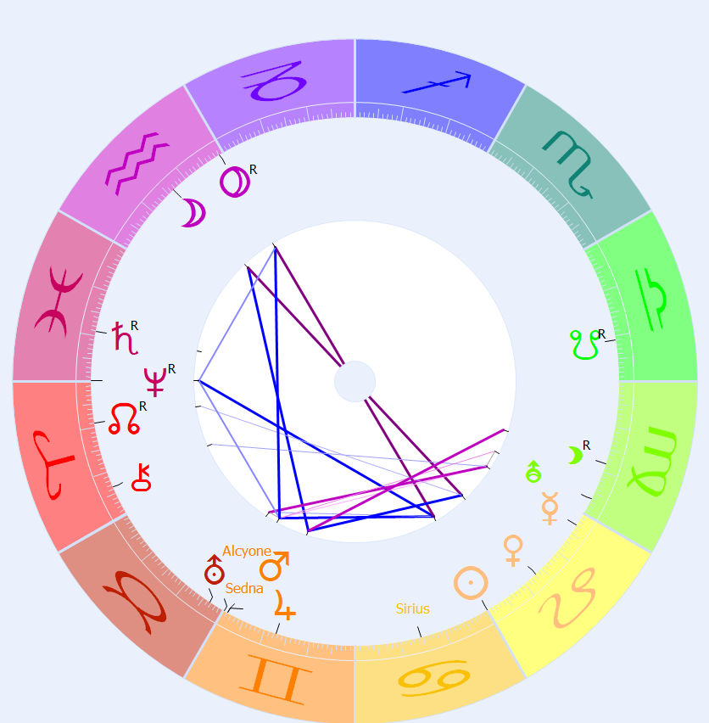

(Quelle: Astroplus *Mary Magdalena 22/07/24)

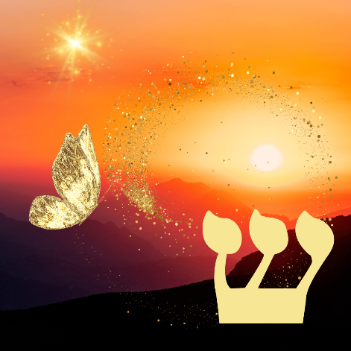
Venus steht mit Sonne und Merkur im Zeichen Löwe. So ist es heute möglich, die Sonnenkraft in dir zu verstärken und kraft des Geistes goldene Liebes-Licht-Säulen auf Erden zu erzeugen. Rezitiere hierfür einfach still im Inneren die Worte: Shemesh Shillush Shekinah (d.h. Lichtsäule des Heiligen Geistes).

(Quelle: Astraliyah Design)
Oder visualisiere auch mit deinem inneren Auge den Buchstaben SHIN. Dieser Buchstabe steht für das Element Feuer, für die Leuchtkraft der Sonne und den schöpferischen Shekinahgeist, der die Materie belebt. Shin ist die Prima Mater, die Prima Materia – die erste der drei Mütter. Es vereint die höheren Oktaven des Geistes mit der Materie und durchlichtet sie mit dem goldenen Strahl. Wenn du möchtest & kannst, pünktlich um 9:44 Uhr, wenn die Sonne ihr Domizil betritt.
In diesen Tagen leuchtet Liebesplanet Venus als Abendstern. So trägt sie rezeptive, empfängliche Qualitäten in sich. Es ist an diesem Tag vitalisierend, sich mit schönen Klängen und Farben zu umgeben und zu guter Musik zu tanzen – vielleicht auf einer Party, auf der du Leopardenkleidung trägst ;) und dich mit Freunden oder Gleichgesinnten triffst? Öffne dein Herz für die Hochfrequenzen dieses Zodiakzeichens.
Die höhere Oktavkraft der Venus ist Neptun. Er befindet sich auf den letzten Graden in den Fischen. Der Wasserplanet wird von Pluto, Mars, der Sonne, von Sedna und Alcyone (die Zentralsonne der Plejaden) positiv aspektiert – paradiesische Synergien fluten heute die irdischen Sphären. Es ist ein guter Zeitpunkt, um Salben oder Elfenpuder herzustellen – wenn möglich, verwende hierfür gerne Rosenblüten oder wenn du hast, ein paar wertvolle Tropfen ätherisches Rosenöl. Ebenso kannst du natürlich deine ganz eigenen beliebigen Ingredienzen verwenden.
Stimme dich ein auf diese hochfrequente Tagesenergie, die voller neuer Himmelssynergien vitalisierend auf dich und dein (inneres) Kind einwirken wird. Sirius im Sternbild Krebs steht im Trigon zu Lilith in Jungfrau und zu Saturn in den Fischen – dynamisierende Mutterenergien fluten in Intervallen den Erdenraum. Es finden aktuell täglich Einweihungen statt, die sich in den nächsten Jahren offenbaren und Früchte tragen werden. Die Medialität ist erhöht und kristalline Muttersynergien strömen auf rhythmische Weise hinein ins Erdenfeld. Sie manifestieren sich in Form von erhebenden Friedens- und erhabenen Segensenergien. Um diese ätherischen Wasser wahrnehmen und nutzbar machen zu können, halte deinen Körper rein. Ernähre dich gesund und natürlich. Die Göttinnenkraft der Lilith in Jungfrau vermag dich mit den klaren Quellen der der ewigen Jugend zu verbinden, wenn du bestimmte Reinheitsgebote für deinen Göttinnenkörper wahrst. So kannst du Quellwasser trinken oder dich mit Pilates-Übungen zentrieren und für die neue Ära kräftigen …
Bitte sei dir bewusst … Der Synergie-Planet Sedna befindet sich aktuell auf den Anfangsgraden der Zwillinge. Dieses Zeichen steht für den Intellekt, für die Kommunikation, für das Lernen …* Als Patronin der Schüler und Studenten möchte ich in diesem Zusammenhang kurz über die Schulen der neuen Zeit sprechen. Sedna ist die höhere Oktave des Mondes. Ihr könnt sie als Planet der kosmischen Intelligenz deuten – als Göttinnenbewusstsein, als Naturweisheit ... So erfordert der Zeitgeist mehr und mehr … die (Wieder-)Aufnahme der astrologischen Lehren in eure Schulsysteme und Universitäten. Werdet ihr künftig wieder mehr die Metaphysik, die Seele und den Kosmos in eure Bildung mit einbeziehen? Seid ihr bereit und offen dafür, die lunaren, astrologischen Gezeitenkräfte im Lehren und Lernen anzuerkennen? Sedna wird von 2024 bis 2068 im Zeichen des Lernens bleiben, bis sie dann in das Zeichen Krebs wechselt. Eine spirituelle, bewusstseinserhöhende Evolution hin zur göttlichen Muttermatrix findet statt. An meinem heutigen Namenstag steht sie exakt auf 1°2‘
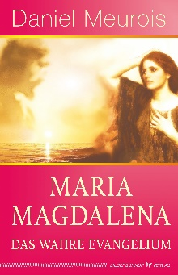
Werfen wir einen „rosa Blick“ auf die Numerologie meines Namenstags *22.7. (2+2+7=11 & 1+1=2). So geht dieses Datum auf die Matrixzahl 2 zurück. Es ist die Zahl der Dualität, doch auch des Gleichgewichts, der Kooperation und der Partnerschaft. Somit möchte ich dich ebenso erinnern an die Bedeutsamkeit des Evangeliums der Maria Magdalena zu der Lehre Jesu des Neuen Testaments. Einst wirkten wir im Orden der Essener gemeinsam zusammen: Die maskuline als auch die feminine Christusenergie sind bis heute von essentieller Bedeutung. Im Neuen Goldenen Zeitalter, in das ihr nun eingeht, werden beide wieder in Balance kommen.
(Quelle: Maria Magdalena – das wahre Evangelium | Bestseller | Silberschnur Online-Shop)
Deine Innere Göttin war und ist immer da, denn Du bist Sie und Sie ist Du. Wesentlich für ihr Wohlergehen sind wertschätzende, liebevolle und ebenbürtige Beziehungen. Es ist an der Zeit, die alten Wunden heilen zu lassen. Diese Tage um den Vollmond nach Neumond Krebs sind gut geeignet, um sich von emotionalem Druck zu befreien. Finde heraus, wo du etwas nicht mehr als stimmig empfindest und wo du mehr Leichtigkeit schaffen könntest – spreche deine Bedürfnisse direkt aus. Dabei ist es hilfreich, ganz bei dir Selbst zu bleiben und auf Schuldzuweisungen zu verzichten. Am 22.7. wird „der Heiligen Maria Magdalena gedacht, die um ihren Mann Tränen vergießt“, mit dieser Idee im Feld regnet es an diesem Tag gerne. So gedenke auch du all der Tränen, die du bereits für Männer vergossen hast und weine, wenn du tanzt und kannst. Lasse sie zurückfließen ins göttliche Matrixmeer, während du mit deinem inneren Auge Glitzer darüber streust und sprichst: „Ich gebe dir deine Energie zurück und du gibst mir meine Energie zurück“. Meist waren es Aspekte deiner Inneren Göttin, die in irgendeiner Weise verletzt waren, doch die Venus in dir vermag dein Herz ganzheitlich zu heilen, zumal dieser Abendstern gerade die Löwe-Herz-Frequenzen in sich empfängt. Gelingende Beziehungen basieren auf Herzensgüte, Wertschätzung, Respekt und Ebenbürtigkeit. Auf Ausgeglichenheit in Geben und Nehmen. Alles, was nicht diesem Ideal entspricht, darfst du dankbar loslassen – ganz im Vertrauen auf die Fügungen der neuen, bevorstehenden liebevollen, gesegneten Monate ...
Nach dem gestrigen Vollmond befindet sich die Mondin noch im Zeichen Wassermann. Die Sphären in den Kosmos sind heute weit geöffnet. Spüre die Lebendigkeit der galaktischen Schwingungen. Falls du ein Leben mit Kindern führst, hier ein paar Tipps von Luna …
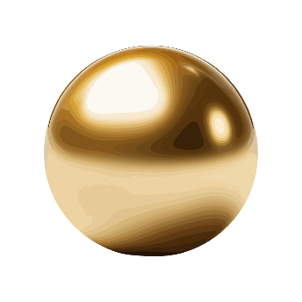
Lunare Tagesinspiration für dein Leben mit Kind
So achte darauf, dass ihr euch in harmonischen Schwingungsfeldern aufhaltet. Schaffe Raum für freies Denken und begegne überraschenden Momenten mit Gelassenheit. Falls heute Denkblockaden auftreten, könnt ihr euch zusammen goldene Kugeln vorstellen, die ihr im Traumfeld an Orte sendet, die euch diesbezüglich erscheinen oder spontan in den Sinn kommen. Der Gruppengeist lässt sich gut fördern im Feld mit Gleichgesinnten, eventuell auf einem Fest oder einer Party mit Katzenmotto ;) Gemeinsam macht es heute sicher Spaß, sich Innovationen auszudenken.
(Quelle: Astraliyah Design)
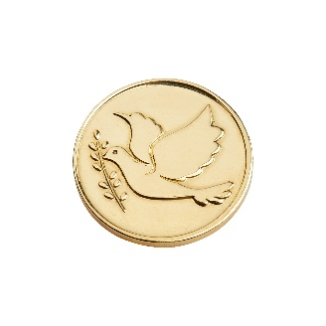
Uranus befindet noch bis 2026 im Stier – ihr seid dazu berufen, neue Standards zu erschaffen, die eure Welt nachhaltig verändern werden. Währungen, die den Synergien des Wassermann-Zeitalters gerecht werden, könnten als Zahlungsmittel eingeführt oder euren bisherig erdachten Münz-Systemen hinzugefügt werden – wenn du magst, verschenke sie oder nutze sie direkt als Zahlungsmittel in Ergänzung zu den noch bestehenden Mitteln. Der Heilige Geist des Friedens breitet sich durch Innovationen wie diese aus …
(Quelle: Münze „Frieden & Harmonie“ von pranahaus.de)
Ich weiß, eurer Generation ist Harmonie mit den Kindern sehr wichtig, daher lasst ihr sie oft frei ihr Essen wählen, zieht sie schick an, wollt ihnen ihre materiellen Wünsche erfüllen … Ich weiß auch – das Wahren von Einklang-mit-allem-was-ist … ist nicht immer einfach. Ich hatte selbst viele stellar-lunar unterschiedlich geprägte Kinder in meinen irdischen Leben. Sie lehrten mich vor allem Demut angesichts der Größe und der Luminosität Kosmos – und ja, den Aufstieg …
Das an diesem Tag geborene Kind …
… liebt es, sich selbst zu präsentieren und auszudrücken. Es träumt von Neuerungen, die es auf diese Erde einbringen wird. Es lebt seine Spiritualität auf feinstoffliche, doch geerdete Weise und ist hochmotiviert zu lernen. Es findet sein Glück im kosmischen Intellekt der Sprache und Kommunikation. Diese Kinder werden neue technologische Erfindungen auf die Erde bringen, die aktuell noch in den Sternen codiert sind. Es nährt ihre Seele, sich mit Gleichgesinnten zusammenzutun und in Ko-Kreation etwas Lichtvolles innerhalb der kristallinen Matrix zu erschaffen! Sie möchten das Außergewöhnliche im Alltag erleben. Die Ich-Du-Beziehung und musische Aktivitäten bilden für diese kosmischen „Sonnenwellenkinder“ einen Ruhepol. In dieser Inkarnation dreht sich vieles um das Thema Selbstbestimmtheit in Beziehungen. Sie besitzen Luft und Liebe in ihrer Anlage und erfüllen ihre Lebensaufgabe am besten, wenn sie sich durch das kosmische Feuer frei und selbstbewusst entfalten können. Die Wahrung der eigenen Identität gelingt auf exklusive Weise. Sie wagen die Reise ins eigene Bewusstsein und streben danach, ihre wahre Identität zu finden. Sie agieren selbstsicher aus ihrem Herzen und Friedensenergie durchströmt ihre Aura.
So folge auch du weiterhin der Stimme deines Herzens. Lasse die hochfrequenten Gefühle zu, die heute in dir aufkommen und die Engel in dir erklingen! So wahr du in der Liebe, die alles empfängt aktiv bist, werden diese Worte Wirkung für dich haben.
Dieses Channeling wirkt auf all jene ein, die im kosmischen Feld der Liebe agieren und stimmt ein auf die kristallinen, höheren Schwingungsfelder, die der irdischen Schöpfung zugrunde liegen.
Hierbei handelt es sich um eine astrosynergetische Prognose, die in Anbindung an das Göttinnenwesen erstellt wurde.
Formuliert in Agape
Empfangen in Liebe
durch

CHRISTINE URI

Astrologin & Autorin von „Das Mondjahr für Dich und dein Kind“ – der erste Mondkalender für Kinder, der ab dem 24/07/24 beim Silberschnur Verlag erhältlich sein wird.

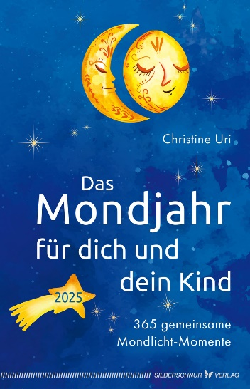
Ansicht unter
Vorschau | Silberschnur Online-Shop

Besuchen Sie gerne auch die Website der Autorin:
www.astraliyah.com

*P.S. Sieh dir diesbezüglich gerne auch das Video Gedankenhygiene & Fokus halten | Jupiter in Zwilling bis Mai 2025 | Silke Schäfer (youtube.com) an, in dem Silke über die Schulen der Neuen Zeit, die Plejaden und ab Minute 40 auch über Sedna spricht …

